EEM322 HW
MATLAB

5.6(b)
ROOT LOCUS çizimi:
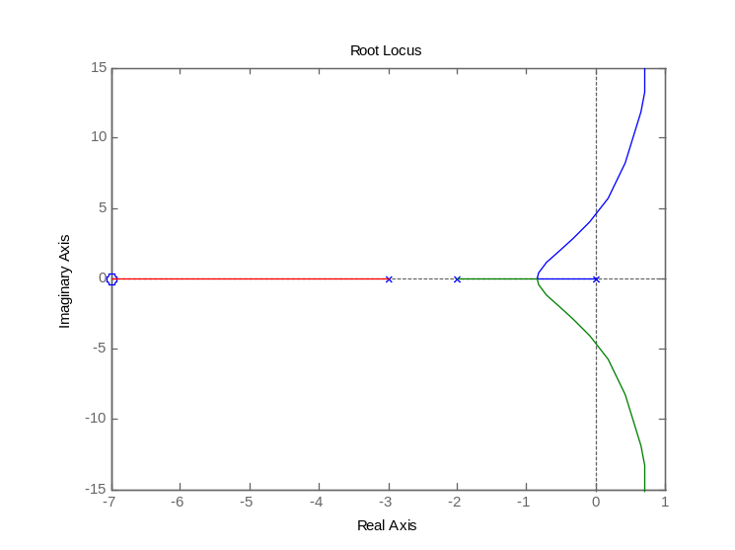
STEP RESPONSE çizimi:

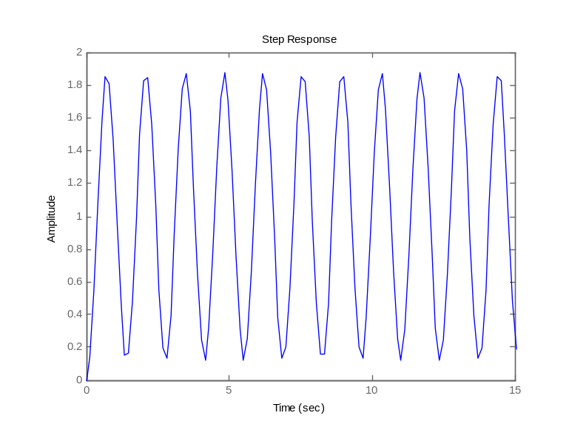
NYQIST çizimi:

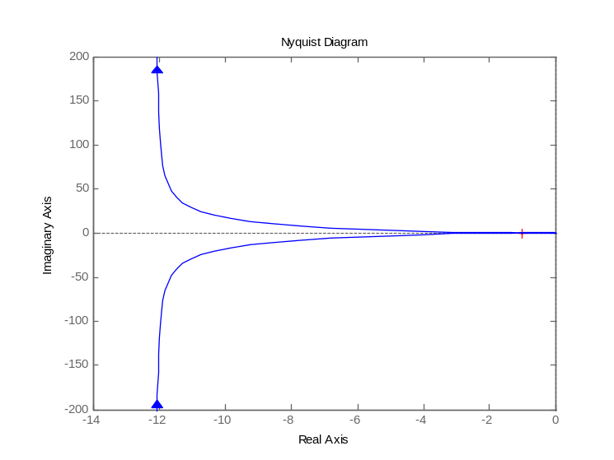

BODE çizimi:

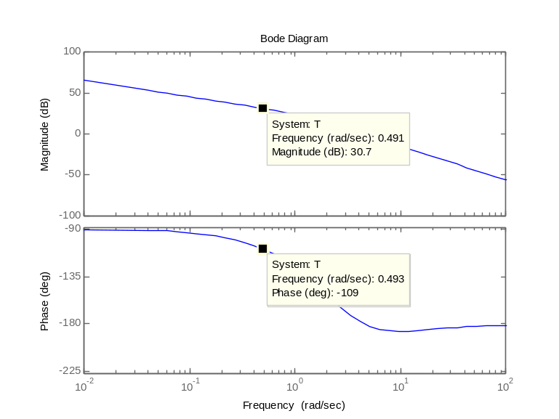
5.6(d)
ROOT LOCUS çizimi:
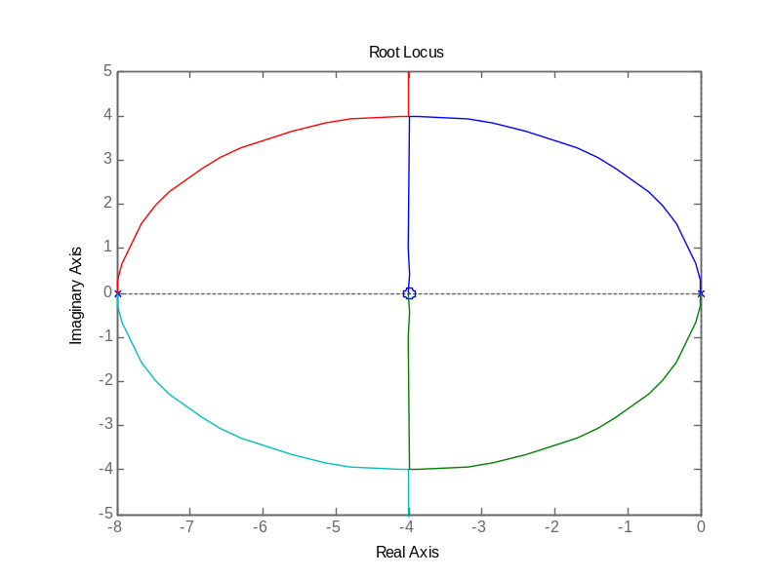
STEP RESPONSE çizimi:
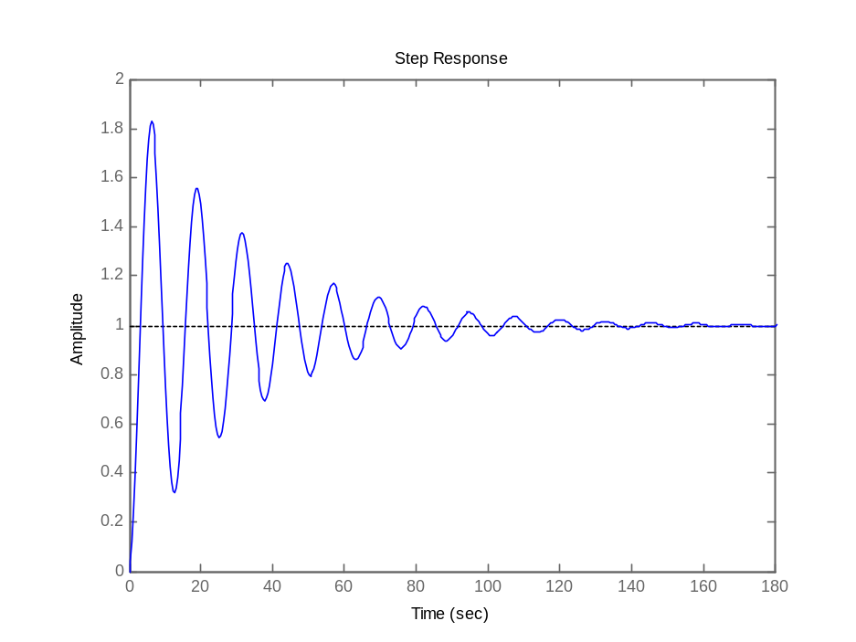

NYQUIST çizimi:
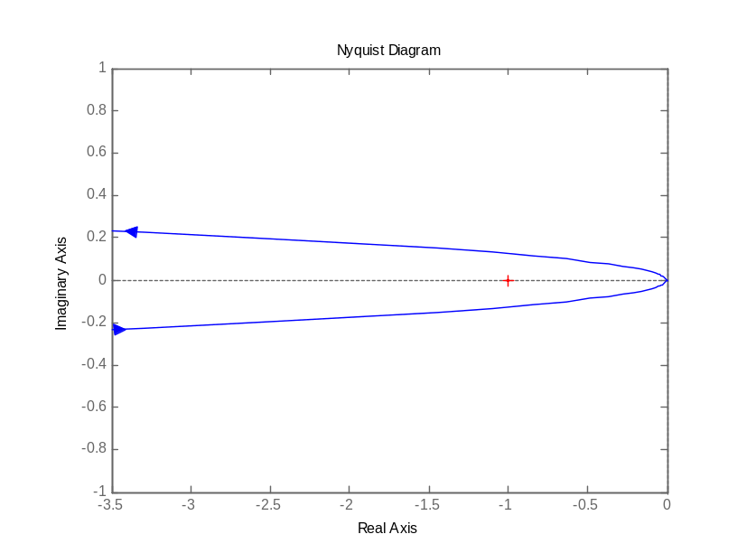
BODE çizimi:
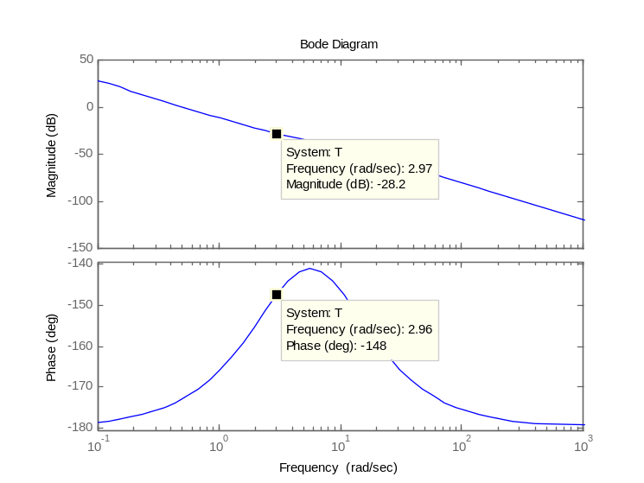

B-5/26)
- ROOT LOCUS çizimi: (K=1 olsun)
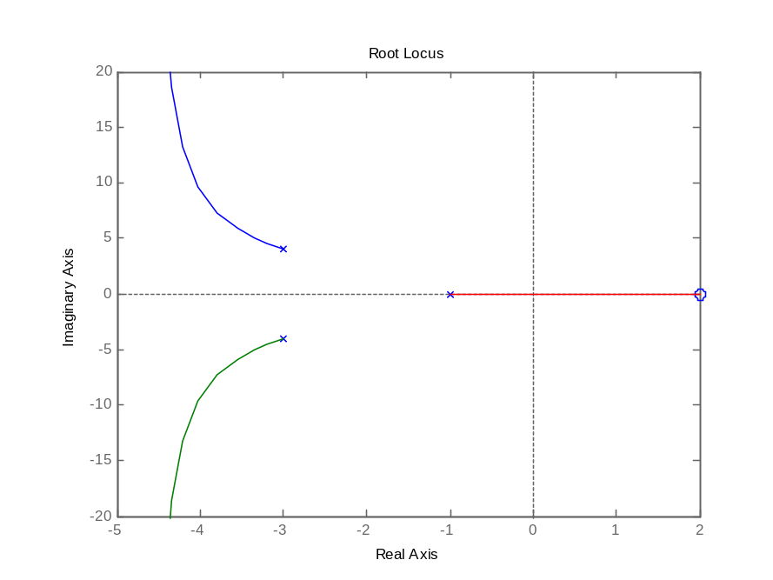

- STEP RESPONSE çizimi:
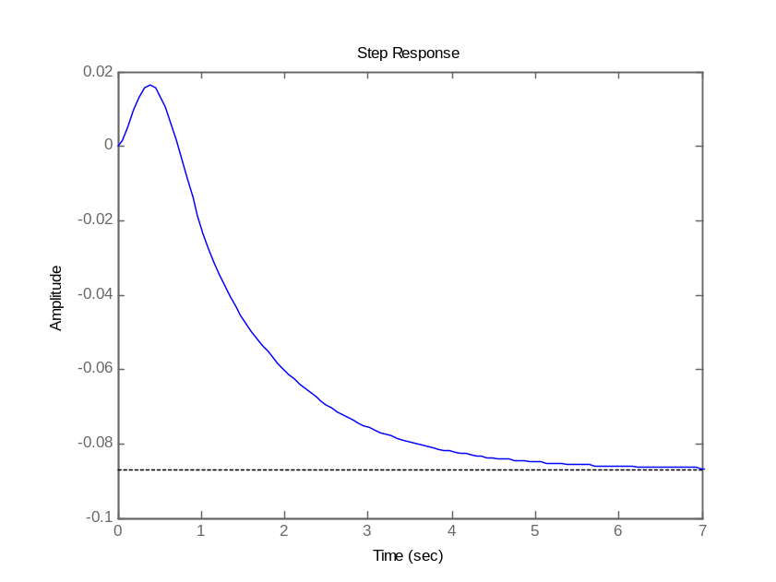

- NYQUIST çizimi:
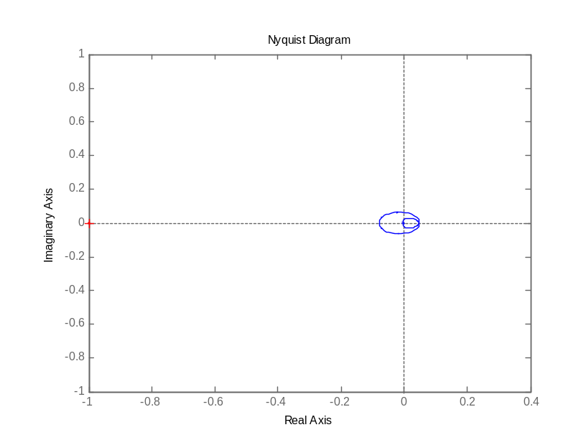
- BODE çizimi:
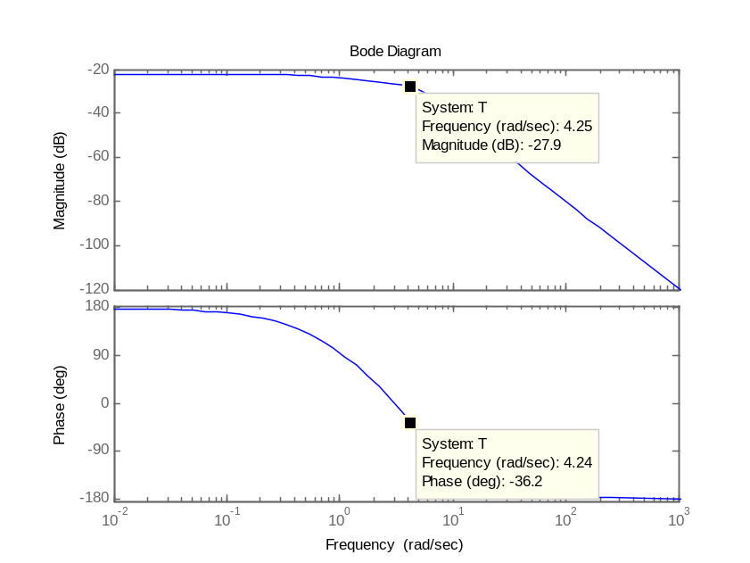

B-5/13
- UNIT IMPULSE RESPONSE çizimi:
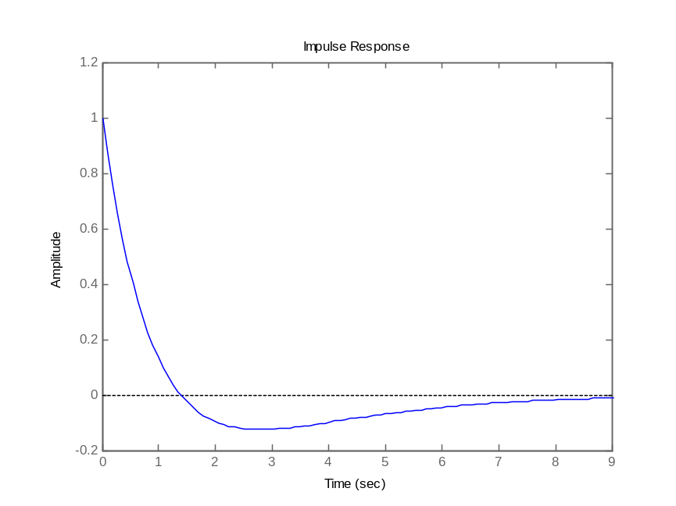

- UNIT STEP RESPONSE çizimi:
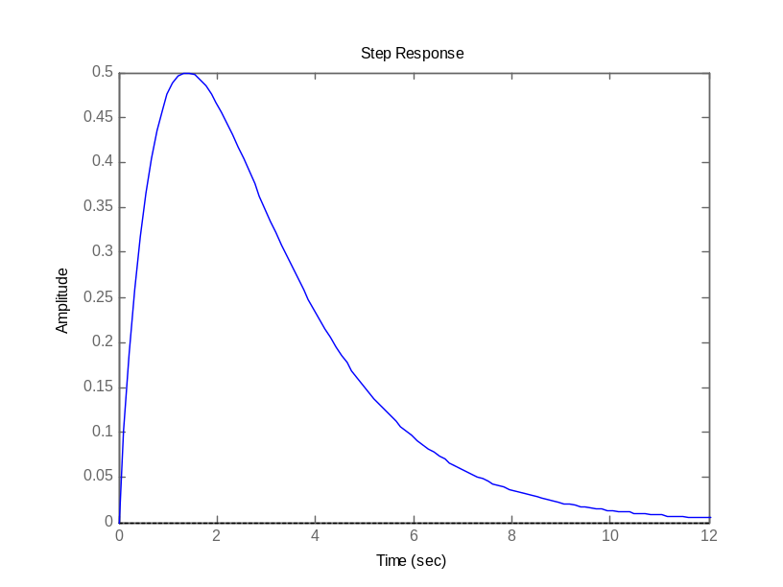
- UNIT RAMP RESPONSE çizimi:
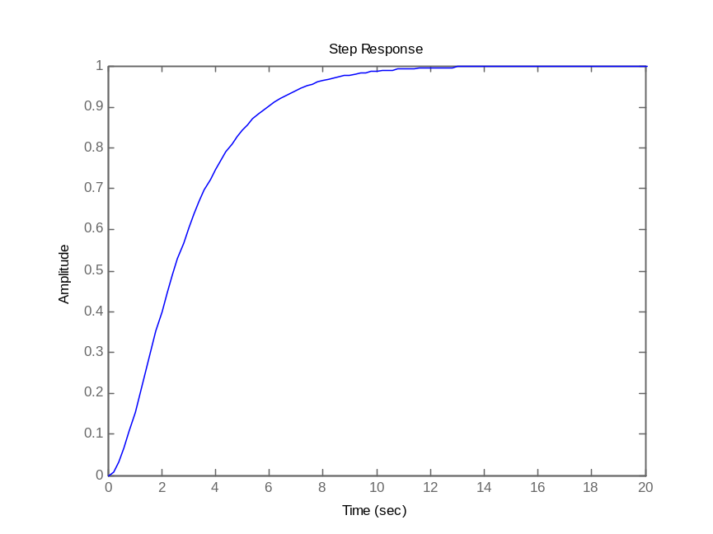
- ROOT LOCUS çizimi:
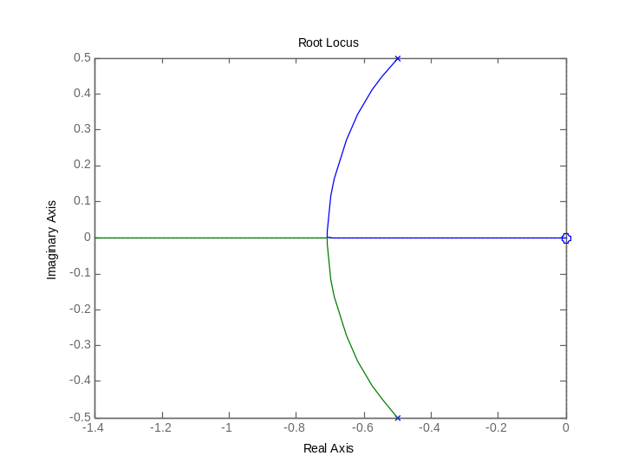
- NYQUIST çizimi:
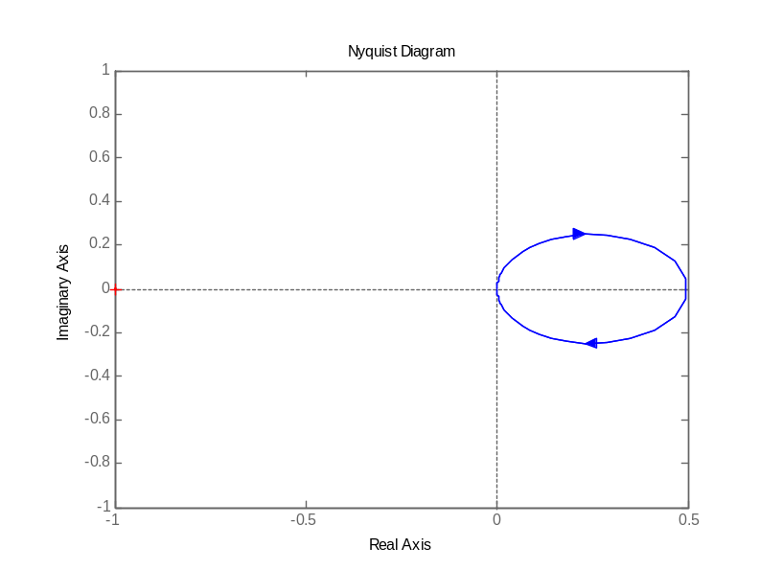

- BODE çizimi:
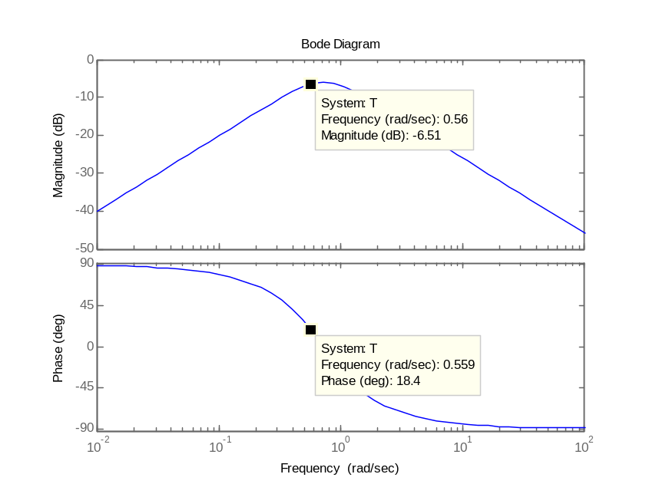

B-5/27(a)
- ROOT LOCUS çizimi
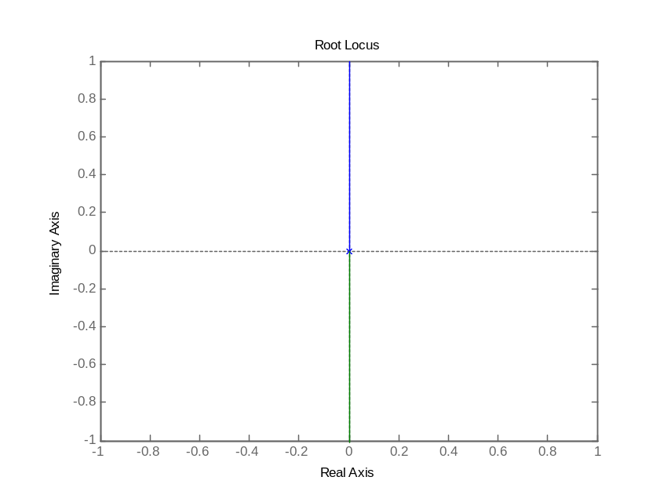

- STEP RESPONSE çizimi:
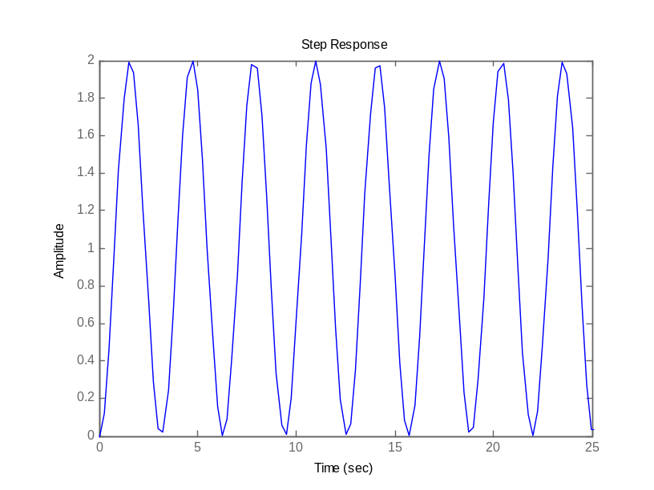
- NYQUIST çizimi:
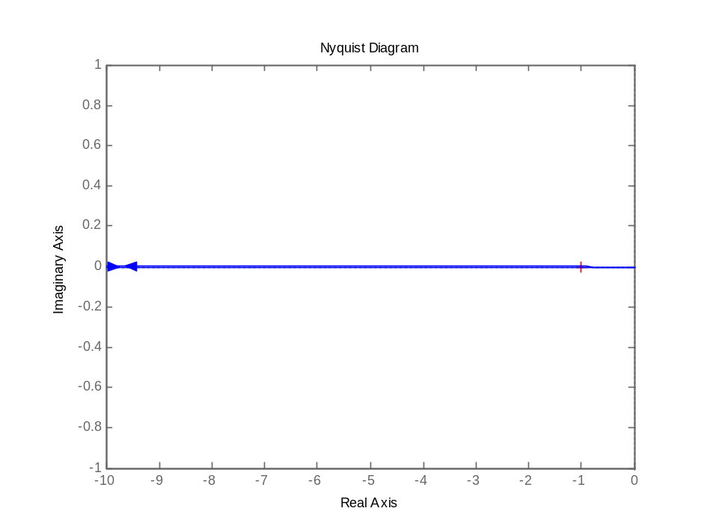
- BODE çizimi:
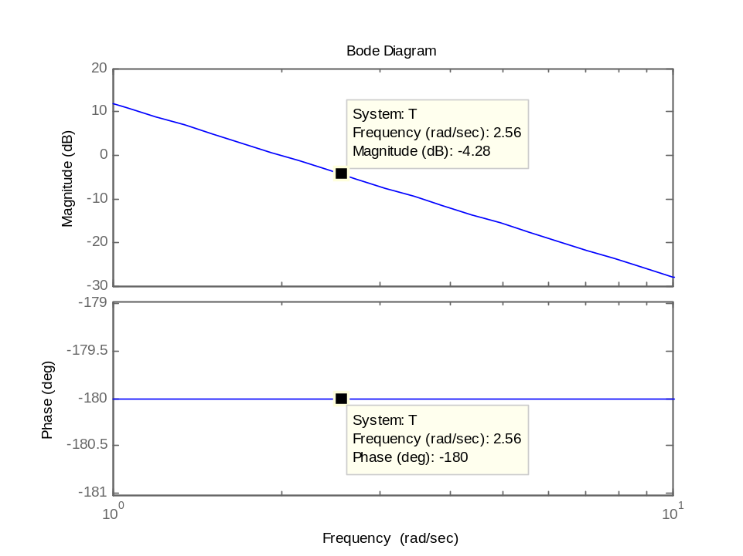
B-5/27(b)
- ROOT LOCUS çizimi:
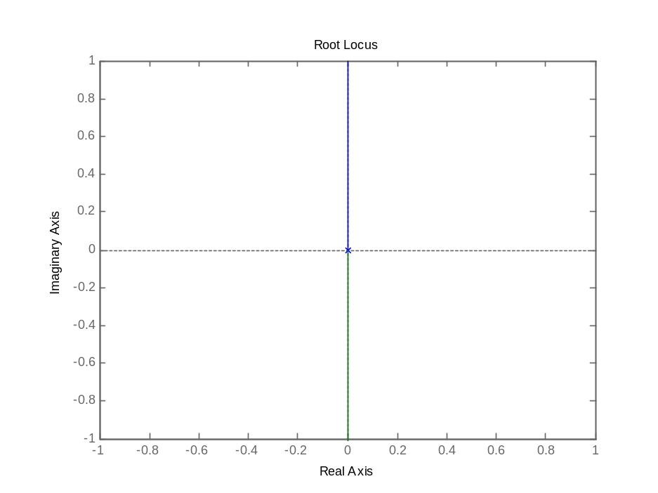
- STEP RESPONSE çizimi:
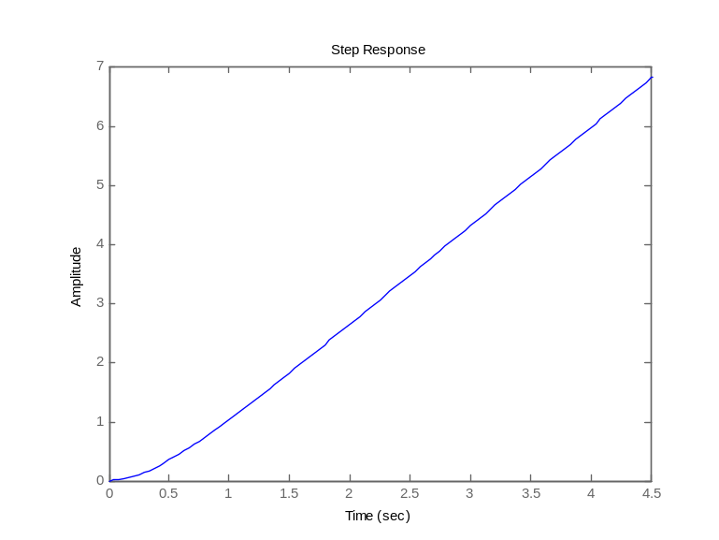
- NYQUIST çizimi:
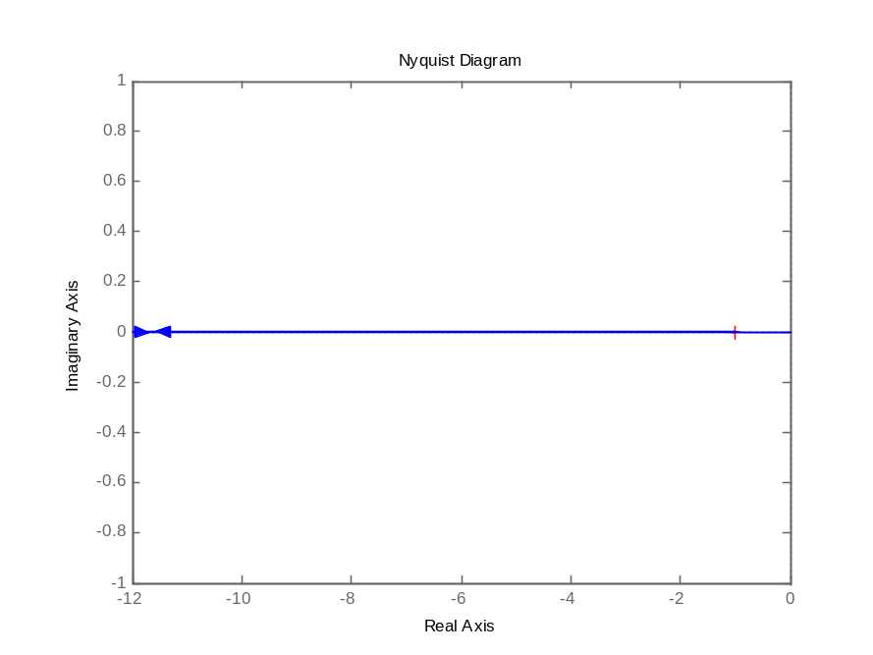
- BODE çizimi:
